104. Encapsulamento - Python Orientado a Objetos

Encapsulamento é uma parte da POO que serve para esconder certas partes do código para proteger a aplicação, método, atributo, classe…

CONCEITO DA PROGRAMAÇÃO ORIENTADA A OBJETOS POREM QUE EM PYTHON É COMPLETAMENTE DIFERENTE!
EM OUTRAS LINGUAGENS TEREMOS MODIFICADORES DE ACESSOS
NA PROGRAMAÇÃO COMO JAVA TEREMOS => public, protected, private
public → métodos e atributos que podem ser acessados dentro e fora da classe
protected → métodos e atributos que podem ser acessados apenas dentro da classe ou das filhas daquela classe (subclasses)
private → método ou atributo só está disponível dentro da classe

ok mas porque usar isso? → para proteger a aplicação

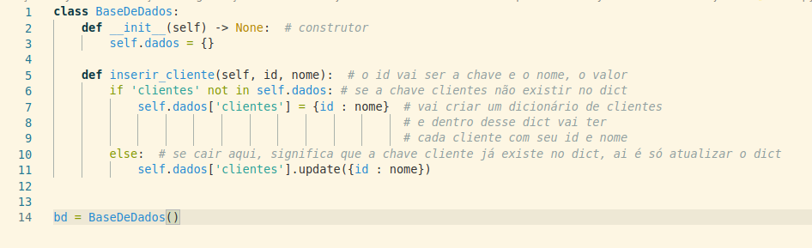
NA PRIMEIRA VEZ QUE ESSA CLASSE FOR UTILIZADA VAI SER CRIADO O DICT (CAI NO IF)
NA PRÓXIMA VEZ, O DICT VAI SER ATUALIZADO, E VÃO SER INSERIDOS NOVOS VALORES

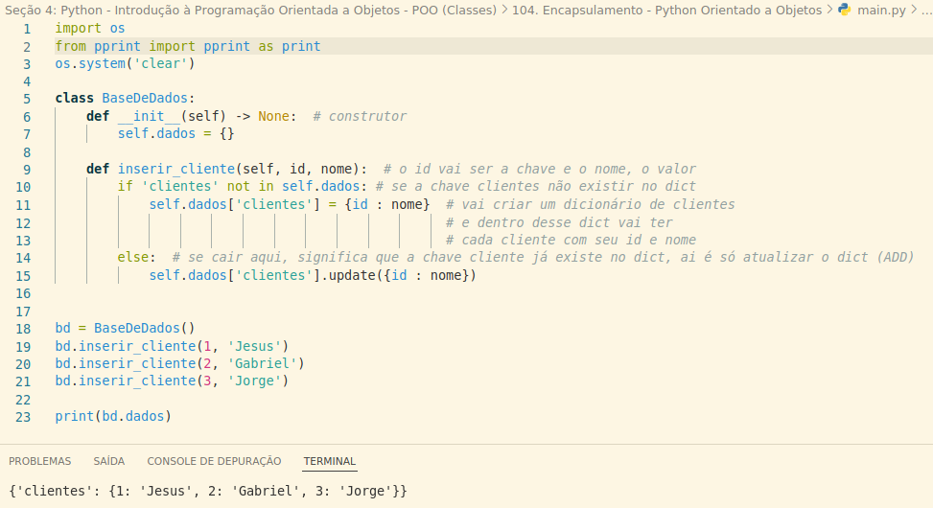
AQUI TERIAMOS UMA TABELA CLIENTES QUE DENTRO DELA IRIAMOS TER UM ID E UM NOME PARA CADA CLIENTE
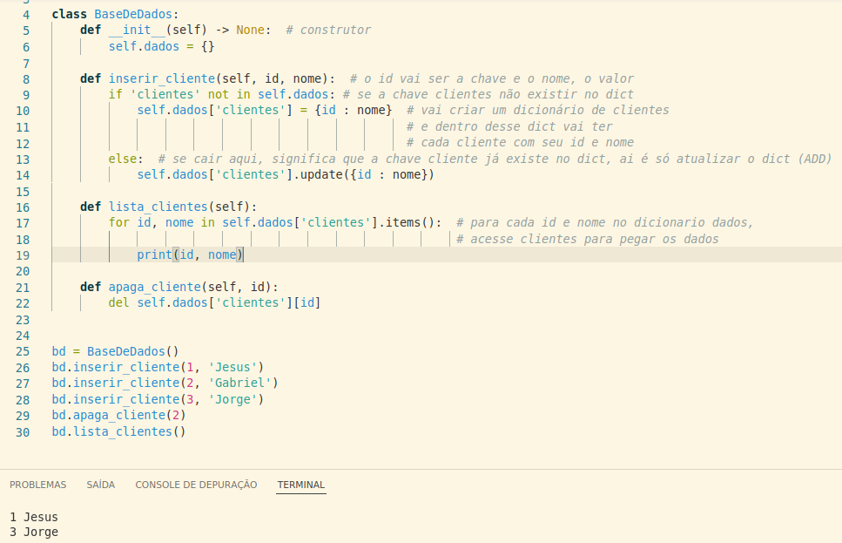

SÓ DE VER ESSA CLASSE, O CORAÇÃO DE FUNCIONAMENTO DELA ESTÁ NO SELF.DADOS = {} DENTRO DO __INIT__

O PROBLEMA É QUE O SELF.DADOS = {} QUE ESTÁ DENTRO DO INIT, ELE É PUBLICO
ISSO QUER DIZER QUE ESTÁ ACESSIVEL DENTRO E FORA DA CLASSE

QUEBRANDO UMA CLASSE

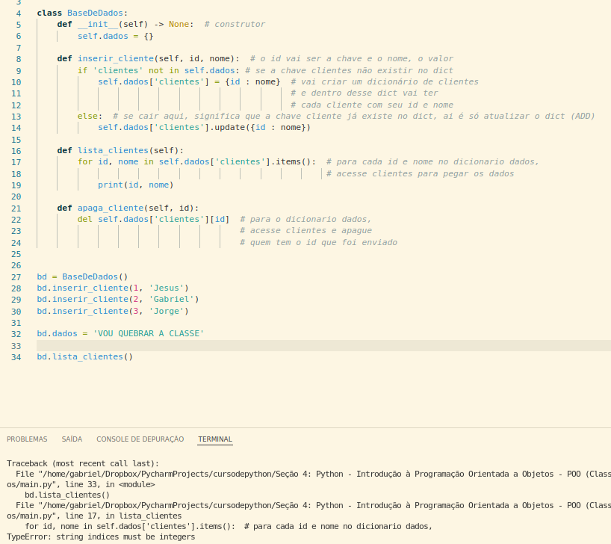
ELE NÃO ADICIONA UM DICIONARIO E SIM FAZ TODAS OS ATRIBUTOS PARAREM DE FUNCIONAR

O CORAÇÃO / ATRIBUTO DA FUNÇÃO É PÚBLICO E SE POR ALGUM MOTIVO EU OU OUTRO DEV MODIFICAR O VALOR DO ATRIBUTO, A CLASSE QUEBRA INTEIRA

COMO VER SE UMA VARIÁVEL É PUBLICA

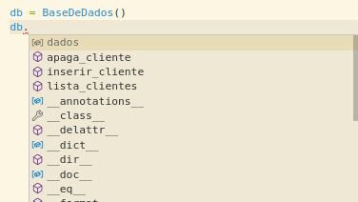
Basta dar um . No final do elemento que mostrará todas as opções possíveis.

Aqui mostra que o atributo dados está publico pois podemos chamar ele fora da classe

PELA FILOSOFIA DO PYTHON, FOI CRIADA UMA CONVENÇÃO DE QUE, SE UM ATRIBUTO ESTIVER AQUI COM UM _ ANTES DO COMEÇO DO NOME RECOMENDA-SE QUE VOCÊ NÃO ACESSE ESSE ATRIBUTO

_ → (1 underline) PRIVADO (MAIS FRACO)

__ → (2 underline) PRIVADO (MAIS FORTE)

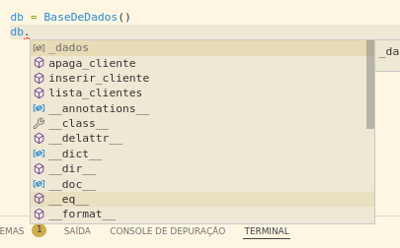
COM 1 UNDERLINE, ELE AINDA MOSTRA
E AINDA É POSSÍVEL ALTERAR

CASO VOCÊ VEJA UMA VARIÁVEL QUE TENHA _ OU __ NA FRENTE NUNCA MUDE ELA POIS ELA FOI CRIADA PARA SER ACESSADA DENTRO DA CLASSE

QUANDO COLOCAMOS __ (2 UNDERLINE) ELE NÃO MOSTRA DE CARA O DADOS
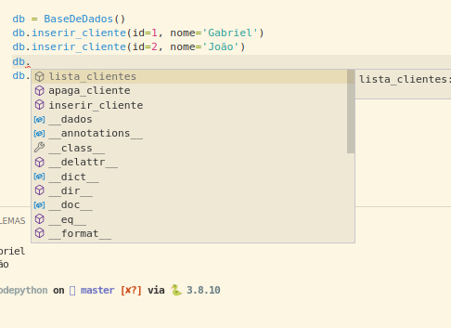
ELE MOSTRA NA ÚLTIMA LINHA

QUANDO COLOCAMOS _ _ O PYTHON TEM UM RECURSO ONDE ELE RENOMEIA O ATRIBUTO.

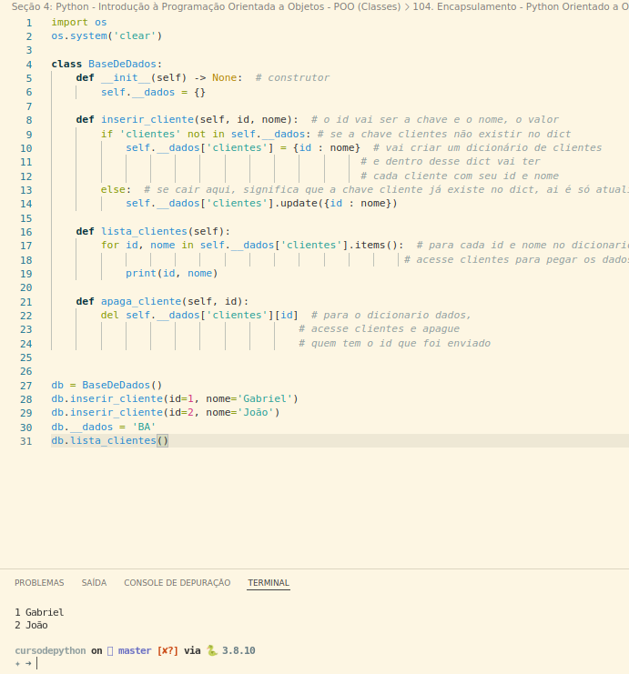
AGORA QUANDO FAZEMOS O CÓDIGO PARA QUEBRAR A CLASSE ELE NÃO FUNCIONA MAIS POIS ESTÁ CRIANDO UM ATRIBUTO PARA A INSTÂNCIA

ATENÇÃO, CASO MOSTREMOS O ATRIBUTO, QUE FOI “MODIFICADO” ELE MOSTRARÁ O ATRIBUTO DA INSTÂNCIA CRIADO NO MOMENTO DA “MODIFICAÇÃO” E NÃO O ATRIBUTO DA INSTÂNCIA QUE É O CORAÇÃO DA CLASSE
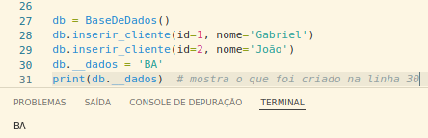

PARA VER O ATRIBUTO DA INSTÂNCIA QUE ESTÁ PRIVADO DEVE COLOCAR A INSTÂNCIA, SEGUIDO POR 1 UNDERLINE SEGUIDO PELO NOME DA CLASSE, SEGUIDO POE 2 UNDERLINES E POR FIM O NOME DO ATRIBUTO DA INSTÂNCIA QUE ESTÁ PRIVADO
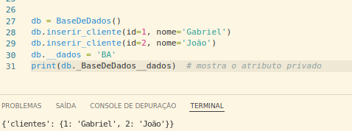

PARA LIBERAR OS VALORES DA VARIÁVEL

PODE CRIAR UM GETTER
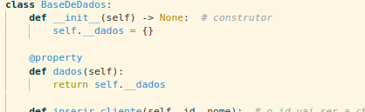

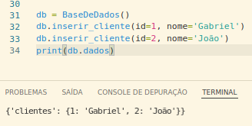
ai chamando por dados (o nome da property) vai mostrar como uma cópia do valor da variável que não é para mexer

E como não criamos um setter, ele não permite mudar, então fica como “modo de leitura”

